TECNICA PARA LA RESOLUCIÓN DE PROBLEMAS CON EL APOYO DEL COMPUTADOR:

PASOS:

1. **Análisis y clasificación del enunciado del problema en sus elementos**

|  |  |  |
| --- | --- | --- |
| **Elemento** | **Valor** | |
| Captura de Datos | Calcular el área de un triangulo |  |
| Se conocen sus 3 lados |  |
|  |  |
|  |  |
| Operaciones Aritméticas  Preguntas  Observaciones | Perimetro=Lado_a+Lado_b+Lado_c | |
| Semi_Perimetro=Perimetro/2 | |
| Area= $√$ SP(SP-Lado_a)(SP-Lado_b)(SP-Lado_c) | |
|  | |
| ¿Cuál es el área del triangulo? |  |
|  |  |
|  |  |
|  |  |
|  | |
|  | |
|  | |
|  | |

1. **Diagrama Entrada – Proceso – Salida**

Entradas Procesos Salidas

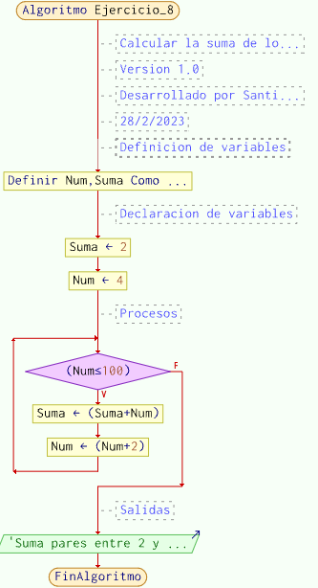

**Perimetro=Lado_a+Lado_b+Lado_c**

**SP=Perimetro/2**

**Area= $√$ SP(SP-Lado_a)(SP-Lado_b)(SP-Lado_c)**

Area del triangulo

Medida 3 lados del triangulo



* 

1. **Análisis de Procesos Aritméticos**

|  |
| --- |
| Para calcular el aérea de un triángulo, al tener los 3 lados lo primero que hallamos es el perímetro del triángulo, que es la suma de los 3 lados del triangulo |
| Después se calcula el Semi Perimetro, que es la mitad del perimetro |
| Para calcular el área del triángulo se tiene que sacar la raíz cuadrada de la multiplicación del Semi Perímetro por el Semi Perímetro menos el lado a por el Semi Perímetro menos el lado b por el Semi Perímetro menos el lado c |

1. **Diseño Interfaz Hombre – Máquina**

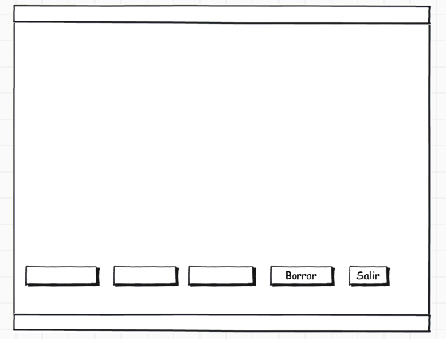

Etiqueta

Caja de Texto

Caja de Texto

Etiqueta

Caja de Texto

Caja de Texto

Botón

Etiqueta

Etiqueta

Etiqueta

Etiqueta

Etiqueta

Etiqueta

**Calcular el tiempo que emplea /lblTitulo**

**Sumar**

Trayectoria Inicial:

Trayectoria final:

El resultado (espacio recorrido):

El resultado (desplazamiento):

**Check**

**Restar**

Recorrido Inicial:

Recorrido final:

1. **Algoritmos**

|  |  |
| --- | --- |
| **Paso** | **Descripción** |
| 0 | Inicio |
| 1 | Declarar variable Lado_a |
| 2 | Declarar variable Lado_b |
| 3 | Declarar variable Lado_c |
| 4 | Escribir “Digite el valor del primer lado:” |
| 5 | Leer Lado_a |
| 6 | Escribir “Digite el valor del segundo lado:” |
| 7 | Leer Lado_b |
| 8 | Escribir “Digite el valor del tercer lado:” |
| 9 | Leer Lado_c |
| 10 | Declarar variable perimetro |
| 11 | Escribir "El perimetro del triangulo fue de: ", Perimetro; |
| 12 | Declarar variable Semi_Perimetro |
| 13 | Escribir "El Semi Perimetro fue de: ",Semi_Perimetro; |
| 14 | Declarar variable Area |
| 15 | Escribir "El Area del Triangulo fue de: ", Area; |
| 16 | Fin |

1. **Tabla de Datos**

|  |  |  |  |  |  |  |  |  |
| --- | --- | --- | --- | --- | --- | --- | --- | --- |
| **Identificador** | **Tipo** | **TipoDato** | **Valor Inicial** | **Ambito** | | | **Observaciones** | **Documentación** |
| E | P | S |
| Lado_a | Variable | Real | 0 | E | P |  |  | Variable donde se va a almacenar un dato ingresado por el usuario |
| Lado_b | Variable | Real | 0 |  | P |  |  | Variable donde se va a almacenar un dato ingresado por el usuario |
| Lado_c | Variable | Real | 0 |  |  | S |  | Variable donde se va a almacenar un dato ingresado por el usuario |
| Perimetro | Variable | Real | 0 |  |  |  |  | Variable donde se va a almacenar un resultado a una operación aritmetica |
| Semi_Perimetro | Variable | Real | 0 |  |  |  |  | Variable donde se va a almacenar un resultado a una operación aritmetica |
| Area | Variable | Real | 0 |  |  |  |  | Variable donde se va a almacenar un resultado a una operación aritmetica |
|  |  |  | . |  |  |  |  |  |
|  |  | l |  |  |  |  |  |  |
|  |  |  |  |  |  |  |  |  |
|  |  |  |  |  |  |  |  |  |

1. **Tabla de Expresiones Aritméticas y Computacionales**

|  |  |
| --- | --- |
| **Expresiones Aritméticas** | **Expresiones Computacionales** |
| Perimetro=Lado_a+Ldo_b+Lado_c | Perimetro=(Lado_a+Ldo_b+Lado_c) |
| Semi_Perimetro=Perimetro/2 | Semi_Perimetro=(Perimetro/2) |
| Area= $√$ SP(SP-Lado_a)(SP-Lado_b)(SP-Ldo_c) | Area=RC (Semi_Perimetro)(Semi_Perimetro-Lado_a)(Semi_Perimetro-Lado_b)(Semi_Perimetro-Lado_c) |
|  |  |
|  |  |
|  |  |
|  |  |
|  |  |

1. **Diagrama de Flujo de Datos**

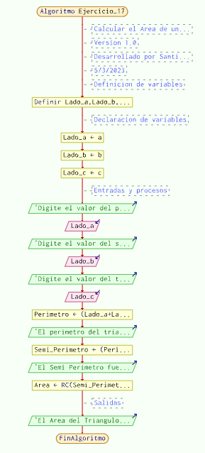

1. **Prueba de Escritorio**

|  |  |  |  |  |  |  |  |  |  |
| --- | --- | --- | --- | --- | --- | --- | --- | --- | --- |
|  | **Variables y/o Constante** | | | | | | **Salidas** | |  |
|  |  |  |  |  |  | **Calculo Manual** | **Salida Algoritmo** | **Estado** |
| **Inicialización** |  |  |  |  |  |  |  |  |  |
| **Paso *1*** |  |  |  |  |  |  |  |  |  |
| **Paso *2*** |  |  |  |  |  |  |  |  |  |
| **Paso *3*** |  |  |  |  |  |  |  |  |  |
| **Paso *4*** |  |  |  |  |  |  |  |  |  |
| **Paso *5*** |  |  |  |  |  |  |  |  |  |
| **Paso *6*** |  |  |  |  |  |  |  |  |  |
| **Paso *7*** |  |  |  |  |  |  |  |  |  |
| **Paso *8*** |  |  |  |  |  |  |  |  |  |
| **Paso *9*** |  |  |  |  |  |  |  |  |  |
| **Paso *10*** |  |  |  |  |  |  |  |  |  |
| **Paso *n*** |  |  |  |  |  |  |  |  |  |

1. **Pseudocódigo**

**/\*** Algoritmo Ejercicio_17

//Calcular el Area de un triangulo conociendo sus lados

//Version 1.0

//Desarrollado por Santiago Gomez

//5/3/2023

//Definicion de variables

Definir Lado_a,Lado_b,Lado_c,Perimetro,Semi_Perimetro,Area Como Real;

//Declaracion de variables

Lado_a<-a;

Lado_b<-b;

Lado_c<-c;

//Entradas y procesos

Escribir "Digite el valor del primer lado:";

Leer Lado_a;

Escribir "Digite el valor del segundo lado:";

Leer Lado_b;

Escribir "Digite el valor del tercer lado:";

Leer Lado_c;

Perimetro<-(Lado_a+Lado_b+Lado_c);

Escribir "El perimetro del triangulo fue de: ", Perimetro;

Semi_Perimetro<-(Perimetro/2);

Escribir "El Semi Perimetro fue de: ",Semi_Perimetro;

Area<-RC (Semi_Perimetro)*(Semi_Perimetro-Lado_a)*(Semi_Perimetro-Lado_b)*(Semi_Perimetro-Lado_c);

//Salidas

Escribir "El Area del Triangulo fue de: ", Area;

FinAlgoritmo

**Información del Programa: Nombre de Archivos:**

**Diagrama de Flujo de Datos:** sumaNumeros.dfd

**Intefaz:** formularioPrincipal.png **Pseudocódigo:** sumaNumeros.txt **Proyecto Java:** proyectoSumaNumeros

**Ubicación:** D:\Proyectos\java\sumaNumeros

**Descripción:**

En este proyecto se capturan por teclado dos números enteros y se realizan tres funcionalidades (Sumar, Borrar y Salir)

**Autor:**

Carlos Betancourt Correa

**Version:**

1.0

**Fecha:**

Junio 15 de 2011

*/

**Modulo Principal**

**// Área de Declaración e inicialización de Variables:**

|  |  |  |  |  |  |  |  |  |  |
| --- | --- | --- | --- | --- | --- | --- | --- | --- | --- |
| **Numérico** | | | | **Texto** | | | | **Boolean** | |
| **Real** | | **Entero** | | **Cadena** | | **Char** | | **Booleam** | |
| **Identificador** | **Vlr Inicial** | **Identificador** | **Vlr Inicial** | **Identificador** | **Vlr Inicial** | **Identificador** | **Vlr Inicial** | **Identificador** | **Vlr Inicial** |
|  |  |  |  |  |  |  |  |  |  |
|  |  |  |  |  |  |  |  |  |  |
|  |  |  |  |  |  |  |  |  |  |
|  |  |  |  |  |  |  |  |  |  |
|  |  |  |  |  |  |  |  |  |  |
|  |  |  |  |  |  |  |  |  |  |
|  |  |  |  |  |  |  |  |  |  |
|  |  |  |  |  |  |  |  |  |  |
|  |  |  |  |  |  |  |  |  |  |

**// Entradas Leer (**Identificador**)** - **Procesar - Escribir (**Identificador**)** ;

**Fin_Modulo_Principal**